Уникальные мероприятия (проекты) Регионального отделения
МБОУ «Таттинский лицей имени А.Е. Мординова»

30-31 января 2020 года МБОУ «Таттинский лицей имени А.Е. Мординова» проведен улусный форум «Потенциал современной образовательной системы – социально-экономические инициативы»,посвященный 110-летию первого ректора Якутского Государственного Университета, доктора философских наук, профессора Авксентия Егоровича Мординова.
Концепция Форума основывается на идеях и трудах Авксентия Егоровича Мординова, первого ректора ЯГУ, доктора философских наук, профессора, заслуженного деятеля науки РСФСР и ЯАССР, кавалера орденов Трудового Красного Знамени и «Знак Почета», Лауреата Государственной премии им. П.А. Ойунского.
Форум является открытой и широкой площадкой для обсуждения и решения актуальных вопросов социально-экономического развития улуса, взаимодействия и системного сотрудничества образовательных и профессиональных учреждений, вузов, научных институтов и общественности.
Цель: Поиск новых идей и подходов для решения актуальных социально-экономических проблем, создание творческого пространства для взаимодействия и системного сотрудничества образовательных и профессиональных учреждений, вузов, научных институтов и общественности.
Задачи:
- изучение наследия – научных трудов Авксентия Егоровича Мординова;
- анализ, выявление и определение актуальных социально-экономических проблем улуса;
- выявление, подготовка и поддержка талантливых и одаренных школьников в области научных исследований, цифровых технологий для привлечения их в будущем в цифровую экономику;
- реализация проектно-ориентированного подхода в форме включения обучающихся в решение актуальных научно-технологических задач и реализацию совместных проектов с социальными партнерами;
- разработка концепции, прототипа и создание полноценного программного обеспечения для решения актуальных проблем социально-экономического развития улуса.
Участники:
- Культурно-образовательный кластер: учащиеся школ улуса; представители организаций, предприятий улуса, индивидуальные предприниматели; ученые; педагоги; родительская общественность; общественность наслега, улуса и региона.
- Приглашенные эксперты, ученые по отраслям наук и сферам деятельности.
Газета «Таатта» №6 от 06.02.2020 Автор публикации – Андросова О.П., учитель якутского языка и литературы МБОУ «Таттинский лицей имени А.Е. Мординова»

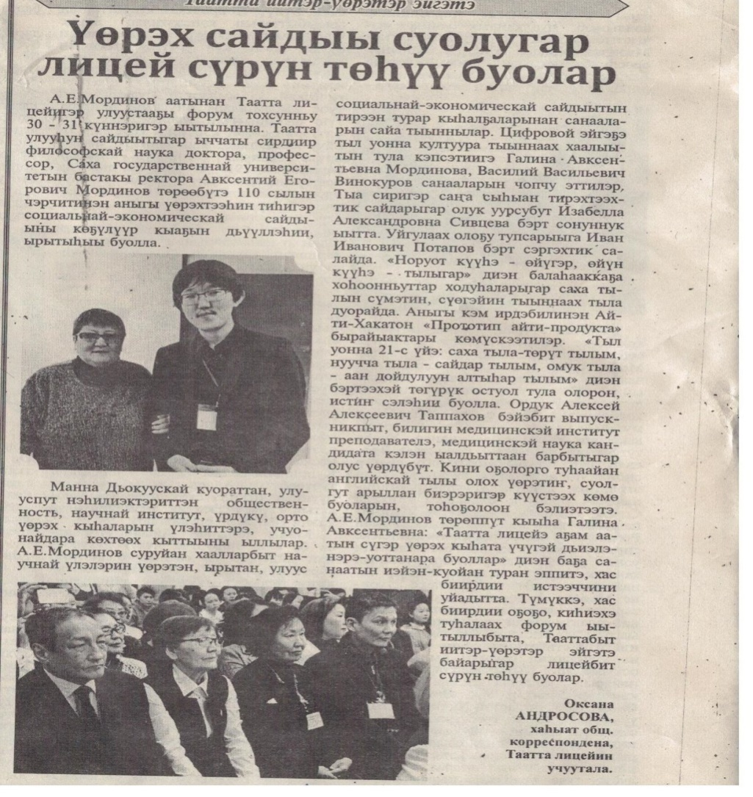

Итоговая резолюция форума «Потенциал современной образовательной системы - социально-экономические инициативы»
Учитывая роль социального партнерства в муниципалитете и отмечая важность социально-экономических инициатив в развитии улуса, институциональной поддержки эффективных проектов школьников, молодежи и принимая во внимание идеи и труды Авксентия Егоровича Мординова, первого ректора ЯГУ, доктора философских наук, профессора, заслуженного деятеля науки РСФСР и ЯАССР, кавалера орденов Трудового Красного Знамени и «Знак Почета», Лауреата Государственной премии им. П.А. ОйунскогоАвксентия ЕгоровичаМординова, подчеркивая роль научного сопровождения проектов в обеспечении устойчивого развития Таттинского улуса декларируем:
- актуальность и своевременность тематики Форума в современных условиях необходимости устойчивого развития сельских территорий;
- готовность активно продвигать идеи сотрудничества в актуальных вопросах социально-экономического развития улуса, взаимодействия образовательных и профессиональных учреждений, вузов, научных институтов и общественности.
- необходимость выработки единых подходов и механизмов по разработке концепции, прототипа и создание полноценного программного обеспечения для решения актуальных проблем социально-экономического развития улуса.
В СФЕРЕ СОХРАНЕНИЯ РОДНОГО ЯЗЫКА И КУЛЬТУРЫ В СОВРЕМЕННЫХ УСЛОВИЯХ МЫ РЕКОМЕНДУЕМ:
- создать цифровую образовательную среду на родном языке, доступную каждому пользователю современных гаджетов.
- разработать систему работы по повышению уровня грамотности письма и чтения с использованием современных цифровых технологий.
В СФЕРЕ РАЗВИТИЯ ТУРИЗМА И БИОТЕХНОЛОГИЙ МЫ РЕКОМЕНДУЕМ:
- усилить участие молодежи в сохранении культурного и природного наследия, в развитии культурно-познавательного, творческого и экологического туризма;
- поддерживать туризм, основанный на укреплении роли местных сообществ. Для этого объединить все 4 проекта и создать единое приложение по РС(Я) . В приложение входят достопримечательности, турбазы, места отдыха РС(Я).
Рекомендовать консультантом Агаблева Виталия Прохоровича – руководителя внешней связи ООО «SATATour».
- продвигать бренд Таттинского улуса посредством организации новых туристических маршрутов, развития всех видов туризма, популяризации уникальных особенностей этого природного объекта.
- руководителям организаций МР «Таттинский улус» принять к сведению идеи команд форума по развитию IT-туризма.
- объединить производителей для развития сферы биотехнологии в Таттинском улусе через создание бизнес-кластера школьников как производство (бренд) лекарственных и экологических продуктов. Рекомендовать научным консультантом Тапахова А.А, к.м.н, доцента кафедры неврологии и психиатрии Медицинского института СВФУ. Руководителем команды назначить Элякову А.А, учителя биологии и химии Туора-Кюельской СОШ.

В СФЕРЕ КАЧЕСТВА ЖИЗНИ: БЛАГОУСТРОЙСТВА, КОМФОРТНОЙ СРЕДЫ МЫ РЕКОМЕНДУЕМ:
- поддерживать научные исследования и инновационные проекты школьников и молодежи в области экологии, переработки отходов, защиты окружающей среды.
- рекомендовать для участия в научно-практических конференциях школьников с проектами «Получение энергии с использованием устройств Пельта за счет разницы температур» (Татаринов А., Луковцев Л., Луковцев Р., Дорофеев А.), «Частный автоматизированный хотон» (Тарбахов В., Дорофеева П., Яковлева М.). Назначить руководителем работ Петрову Е.И., учителя физики, научным консультантом Попова В.И., кандидата физико-математических наук, старшего научного сотрудника учебно-научно-технологической лаборатории «Графеновыенанотехнологии» СВФУ им. М. К. Аммосова.
- руководителям организаций МР “Таттинский улус” принять к сведению идеи команд форума по благоустройству сел.
Считаем целесообразным и необходимым продолжить взаимодействие и системное сотрудничество образовательных и профессиональных учреждений, вузов, научных институтов и общественности для решения актуальных вопросов социально-экономического развития Таттинского улуса. Такая консолидация стимулирует повышение потенциала образовательной системы,ее участия в решении проблем реального сектора экономики, способствует реализации проектно-ориентированного подхода в форме включения обучающихся в решение актуальных научно-технологических задач и реализацию совместных проектов с социальными партнерами, а также развитию IT – сферы.

